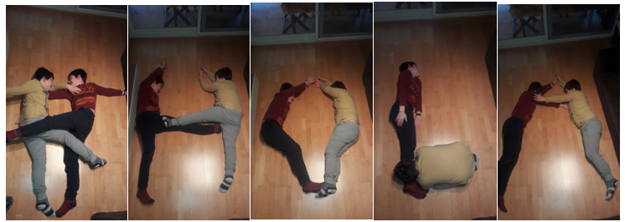
#HOLA
ESTIMATS ALUMNES

Aquí teniu una sèrie d’enllaços on trobareu activitats variades per “entretenir-vos” durant aquests dies que no podem anar a l’escola per prevenció i salut de tots i totes.
Aquestes “feinetes” són perquè no perdeu l’hàbit de treball.
Busqueu el que més us convingui pel vostre nivell actual d’aprenentatge.
Són pàgines on surten nivells diferents perquè pugueu buscar aquell on us sentiu més còmodes treballant.
Segur que us ho passareu genial!
Ens veiem a la tornada i ja ens direu si us han agradat!

Una mica de tot:
http://www.ceip-diputacio.com/la%20motxilla.htm

http://www.edu365.cat/acollida/

Català:
https://clic.xtec.cat/gali/gali.html?page=grups&variant=cent

http://enxaneta.info/

Matemàtiques:
http://www.xtec.cat/centres/c5003822/sisena_hora/matematiques.htm

http://www.edu365.cat/infantil/mates/index.html

Una curiositat:
https://coneixelriu.museudelter.cat/ocells.php
Ah! I ja heu vist que podeu fer lletres amb el cos i enviar missatges als amics. #HOLA

D’altra banda, no oblideu que podeu fer molts dibuixos, escrits, notes... que estarem encantats de veure i comentar quan ens retrobem; també podeu jugar a jocs de taula, fer encaixos, trencaclosques, manualitats, exercici físic, ballar… i recuperar aquelles joguines que fa temps que no acabeu de trobar el moment i per la falta de temps durant el dia a dia no podeu fer servir. Ara és el moment!

Ah! Si, també podeu jugar a la vídeoconsola, a la tauleta digital o al mòbil dels pares… una estoneta, eh! Je, je, je!!!

Penseu que poden ser uns bons dies per fer tot allò que normalment no teniu temps per fer.

Ens veiem a la tornada!
Marina Cadena
Equip de l’aula SIEI
Suport Intensiu a l’Educació Inclusiva

